Továbbra is a Toyota a világ legértékesebb autómárkája
Folyatódik az autóipar hangsúlyvesztése a globális gazdaságon belül, ám a Toyota a tradíciók és az innovációk optimális egyensúlyának köszönhetően sorban nyolcadik éve bizonyul a világ legértékesebb autómárkájának.

Idén tizenötödik alkalommal állította össze a bolygó legértékesebb márkáinak rangsorát, a BrandZ Top 100 listát a Kantar Millward Brown piacelemző szervezet. Az autóipari szereplők mezőnyét idén tizenharmadszor – sorban nyolcadik alkalommal – a Toyota vezeti.
A 2020. évi felmérésre alapvetően rányomta a bélyegét a globális koronavírus-járvány. A pandémia világgazdaságra gyakorolt hatása ugyanakkor nem volt tisztán negatív. A Kantar Millward Brown kutatásai a széles gazdaság viszonylatában is megerősítették azt, amit sokan személyesen is tapasztaltak: minden korábbinál nagyobb mértékben nőtt az online kiskereskedelem jelentősége, az emberek tudatosabban törekedtek arra, hogy a lehető legjobb értéket kapják a pénzükért, illetve minden eddiginél szélesebb körben részesítették előnyben a helyben előállított termékeket és szolgáltatásokat.
Ennek nem mond ellent az, hogy a BrandZ Top 100 listán szereplő márkák – a világ száz legértékesebb piaci szereplője – további hat százalékkal növelték összértéküket 2019-hez képest. Ez a 277 milliárd dolláros gyarapodás elegendő volt ahhoz, hogy a világ száz legértékesebb vállalatának az értéke együttesen megközelítse az 5 billió dollárt.
Feltűnő az internetes kereskedelemmel (Amazon, Alibaba, Tencent), illetve az elektronikus fizetéssel (Visa, Mastercard, PayPal) foglalkozó vállalatok értékének emelkedése, nem meglepő a legjobb tízben szereplő étteremlánc visszaesése – talán csak a tavaly még a lista hatodik helyén szereplő Facebook térvesztése mond ellent a mindennapokban tapasztalható trendeknek.
Ha túltekintünk a tíz legértékesebb márkán, és egyetlen globális trenddel szeretnénk jellemezni az elmúlt egy évet, a digitális technológiai és szórakoztató platformokat működtető vállalatok növekedését lehet kiemelni: a középmezőny élén az Instagram 47 százalékkal, a Netflix 34 százalékal, a LinkedIn 31 százalékkal erősödött 12 hónap alatt.
A világ 10 legértékesebb vállalata a BrandZ Top 100 lista szerint (márkaérték milliárd dollárban)
 | Márka | Márkaérték (mrd dollár) | Márka hozzáadott értéke1 | Márkaérték változása 2019-2020 | Helyezés változása 2019-2020
1. | Amazon | 415,855 | 4 | +32% | -
2. | Apple | 352,206 | 4 | +14% | -
3. | Microsoft | 326,544 | 4 | +14% | 1
4. | Google | 323,601 | 4 | +5% | -1
5. | Visa | 186,809 | 4 | +5% | -
6. | Alibaba | 152,525 | 3 | +16% | 1
7. | Tencent | 150,978 | 4 | +15% | 1
8. | Facebook | 147,190 | 4 | -7% | -2
9. | McDonalds | 129,321 | 4 | -1%
10. | Mastercard | 108,129 | 4 | +18% | 2

1A 0-5 skálán mozgó indikátor arra utal, hogy minden egyéb szemponttól (ár, piaci tényezők stb.) milyen mértékben képes a márkanév önmagában vásárlásra ösztönözni a fogyasztókat – magyarul: mennyire tekintik kívánatosnak a márkát az emberek.
Ugyanakkor az sem véletlen, hogy az autóipar, amelynek fajsúlya már tavaly is gyengült a globális gazdaságon belül, tovább veszített jelentőségéből. A Covid-19 járvány a közlekedési és beruházási kedv csökkenése, illetve az ebből adódó gyártásbeszüntetések miatt különösen kedvezőtlen hatást gyakorolt a szegmensre. Öröm az ürömben, hogy a tíz legértékesebb autómárka jelenleg 130 milliárd dollárt ér. Közülük azonban csak hárman olyan nagyok és jelentősek, hogy felkerülhettek a Top 100-as listára: a Toyota a 48., a Mercedes-Benz az 56., a BMW pedig a 61. helyen. Hármójuk közül arányaiban a Toyota veszítette a legkevesebbet.
A BrandZ autóipari Top 10-es listája (márkaérték millió dollárban)

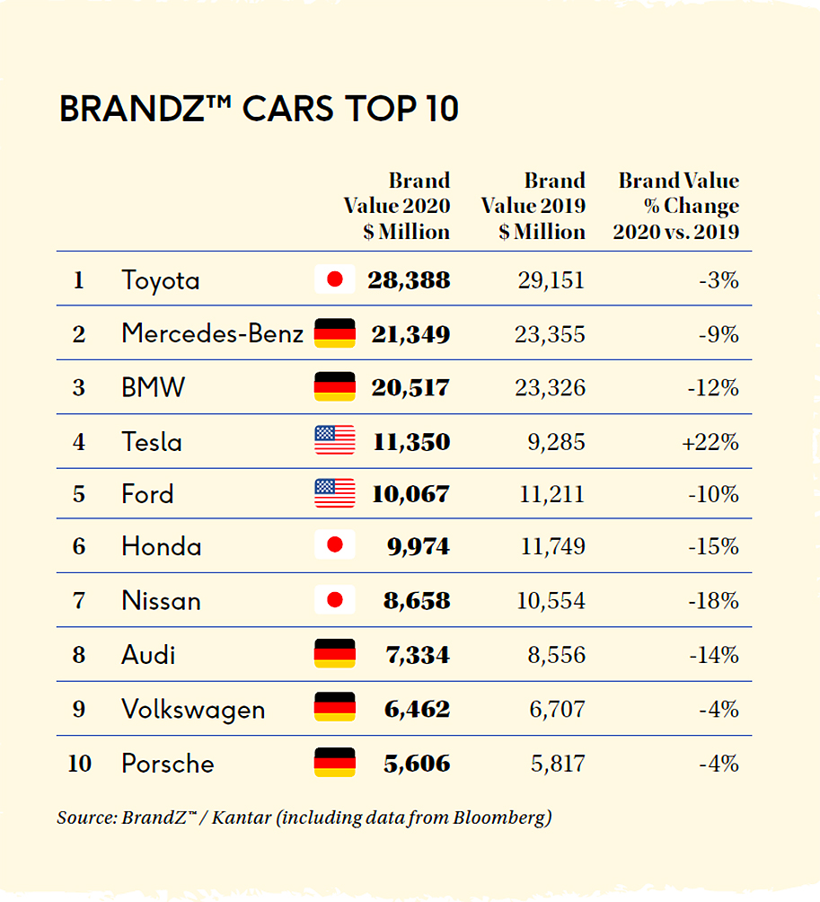
Az okok leginkább arra vezethetők vissza, hogy az autóipar annak minden aspektusát érintő, radikális átalakulásban van, a hajtástechnológiák villamosításától kezdve az értékesítési és marketing stratégiák hangsúlyváltásán át a mobilitás alapvető koncepciójáig. A felmérések tanúsága szerint továbbra is a Toyota találja el legjobban az arányokat a bevett paradigmák feloldása, valamint az iparág új irányelvek mentén történő, ismételt stabilizálása között.
Ezt a mérőszámok is bizonyítják: a tradicionális autógyártók körében a márka megkülönböztető ereje tekintetében (megbízható autók és ügyfélkapcsolat) éppúgy a legjobb értéket érte el, mint a diszruptitivás, azaz a vadonatúj értékek és rendszerek teremtése terén. Ezek után nem csoda, hogy a vállalat idén tizenharmadik alkalommal (2013 óta sorban nyolcadszor) bizonyult a legértékesebbnek valamennyi autógyártó közül.
Fotók: Toyota, Kantar
Adatok: Kantar Millward Brown és Bloomberg

Kiadta a Smarter Média Kommunikációs Ügynökség (http://news.smartermedia.hu)
Forrás: https://news.smartermedia.hu/nemzetkozi-hirek/tovabbra-toyota-vilag-legertekesebb-automarkaja

